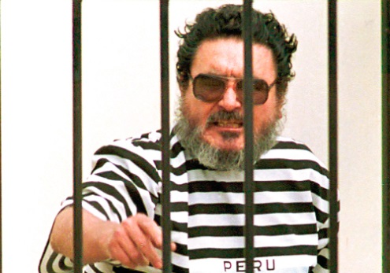
HISTORIA DEL PERÚ
FICHA DE ANÁLISIS DE VIDEO
PROFESORA: TANIA EMILI CHUQUI RIOS
PELÍCULA: “LA CAPTURA DEL SIGLO”
FECHA DE PRESENTACION: SEMANA 6 EN FOLDER MANILA COLOR NEGRO
I. | MANEJO DE INFORMACIÓN
  - Menciones los personajes principales y secundarios de la película.
  - Señale las características de los protagonistas de esta historia.
  - Menciones los lugares en los que se desarrolló la historia.
  - Narre brevemente el argumento de la película.
  - Mencione los temas que se tocan en la película.
  - Defina los siguientes términos:
- Violencia social:
- Terrorismo:
- Camarada:
- Partido Comunista del Perú:
- Marxismo:
- Leninismo:
- Maoísmo:
  - Mencione 3 hechos que más te impactaron y por qué?
  - Señale el cómo, por qué, cuándo, quiénes del GEIN.
  - ¿Cuáles son los argumentos de justificación de Sendero Luminoso?

II. | COMPRENSIÓN ESPACIO- TIEMPO
  - Elabore una línea del tiempo, ubicando los 7 HECHOS ANTES DE LA CAPTURA.
  - Señale en el Mapa del Perú los lugares donde se desarrollaron estos hechos.

III | JUICIO CRÍTICO
  - ¿Qué opinas de la situación de los campesinos, limeños, policías, servicio de inteligencia y GEIN?
  - ¿Qué opinión te merece la violencia social que se generó en los años 80?
  - ¿Cuál fue la opinión de Fidel Castro de Sendero Luminoso? ¿Estás de acuerdo? Argumente su respuesta.

IV | CREATIVIDAD
 | 4.1 Elabora un afiche en un cuarto de cartulina, mostrando tu postura a la violencia social del terrorismo.

- MANEJO DE INFORMACIÓN
  - Menciones los personajes principales y secundarios de la película.
  - Señale las características de los protagonistas de esta historia.
  - Menciones los lugares en los que se desarrolló la historia.
  - Narre brevemente el argumento de la película.
  - Mencione los temas que se tocan en la película.
  - Defina los siguientes términos:
- Violencia social:
- Terrorismo:
- Camarada:
- Terruco:
- Partido Comunista del Perú:
- Marxismo:
- Leninismo:
- Maoísmo:
  - Menciones 3 hechos que más te impactaron y por qué?
  - ¿Quién es el Presidente Gonzalo?
  - ¿Cuáles son los argumentos de justificación de Sendero Luminoso?

- COMPRENSIÓN ESPACIO- TIEMPO
  - Elabore una línea del tiempo, ubicando los hechos ocurridos dentro de la historia del Perú.
  - Señale en el Mapa del Perú la región donde se desarrollaron estos hechos.

- JUICIO CRÍTICO
  - ¿Qué te pareció la película?
  - ¿Qué opinión te merece la violencia social que se generó esos años?
  - ¿Por qué crees que la película se llamó “Paloma de Papel”?

